Инструкция

Для запуска модели по скорингу классов семей из ЦКС используется Rstudio ,но для R зависимостей необходим интернет,поэтому был использован измененный docker контейнер с нужными зависимостями.

Если docker container запущен и есть сетевые доступы и к ос на 192.168.52.17

Порт 8787,то должен быть виден данный интерфейс

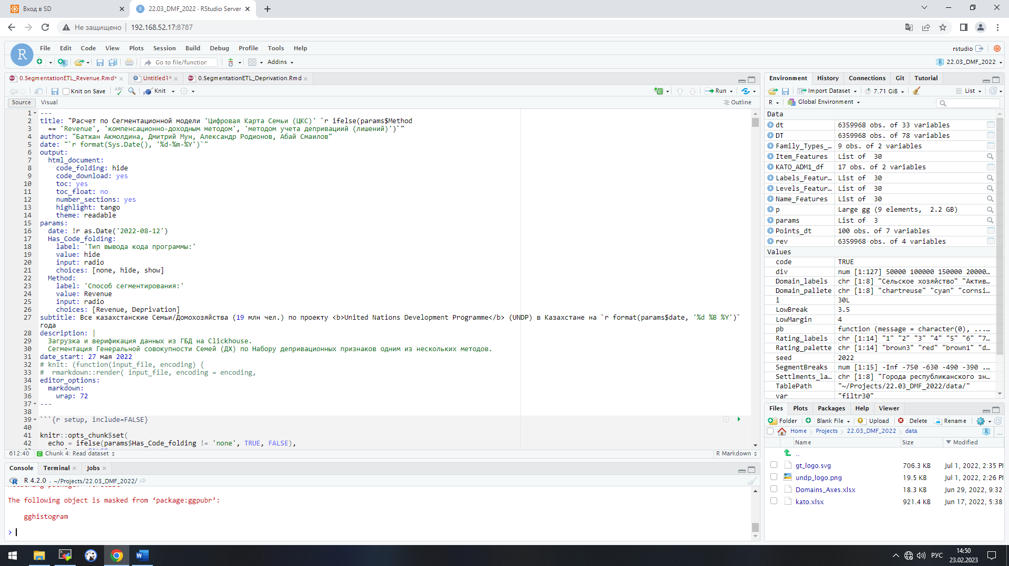

Для запуска модели советую использовать вернуть положение к старту кода 0.SegmentationETL_Revenue.Rmd и нажать кнопку Run all the chunks below

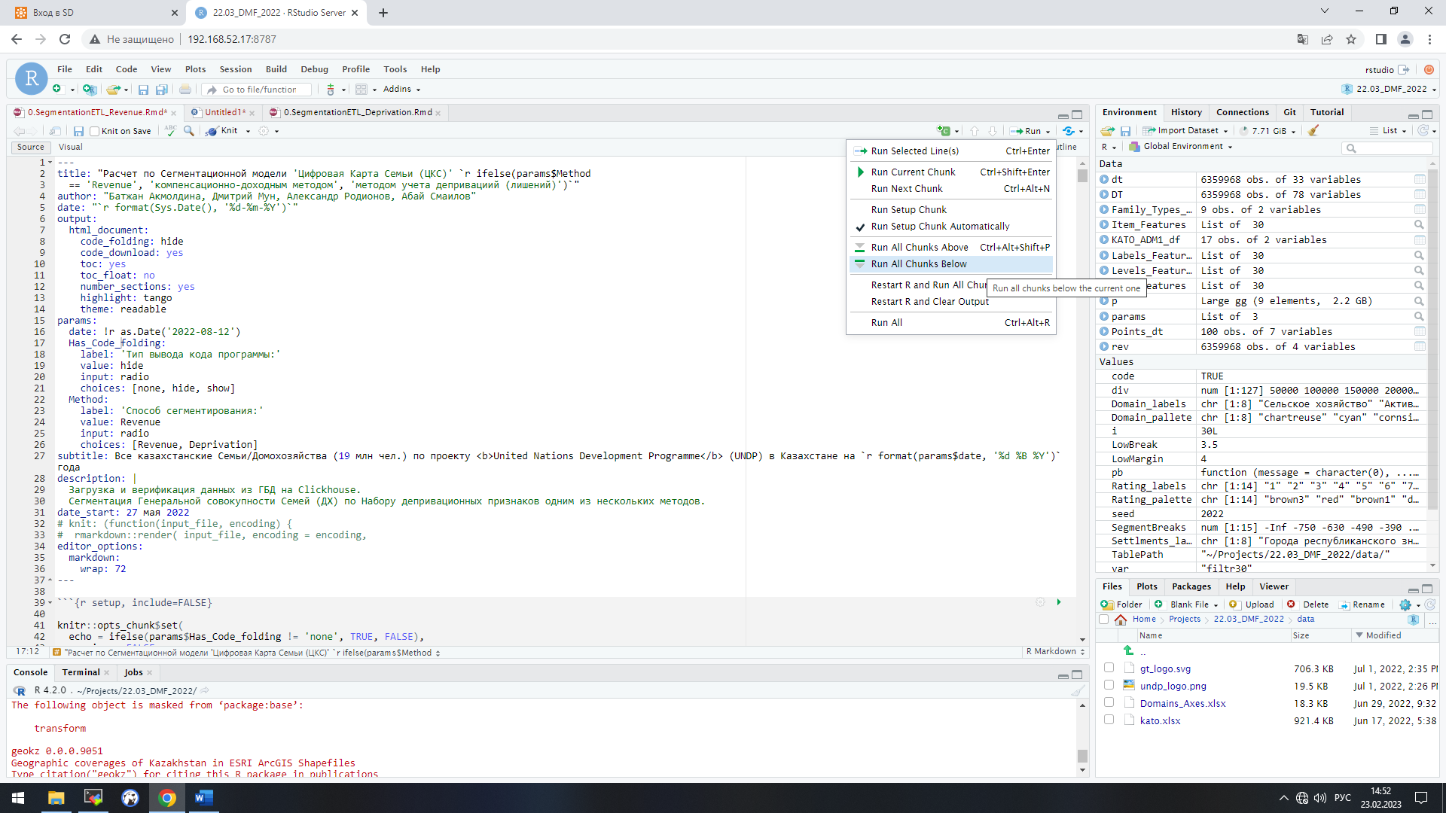

Основные проблемы при запуске модели:

1)Не совпадение количества строк в двух таблицах на 192.168.52.17 Clickhouse в схеме SOC_KARTA,таблицы SOC_KARTA.SK_FAMILY_VITRINA

И SOC_KARTA.SEGMENTATION_GROUP_FINAL3

2)Если есть не соотвествие в данных столбцов filtr1,…..,filtr30 с разбивкой указанной в коде

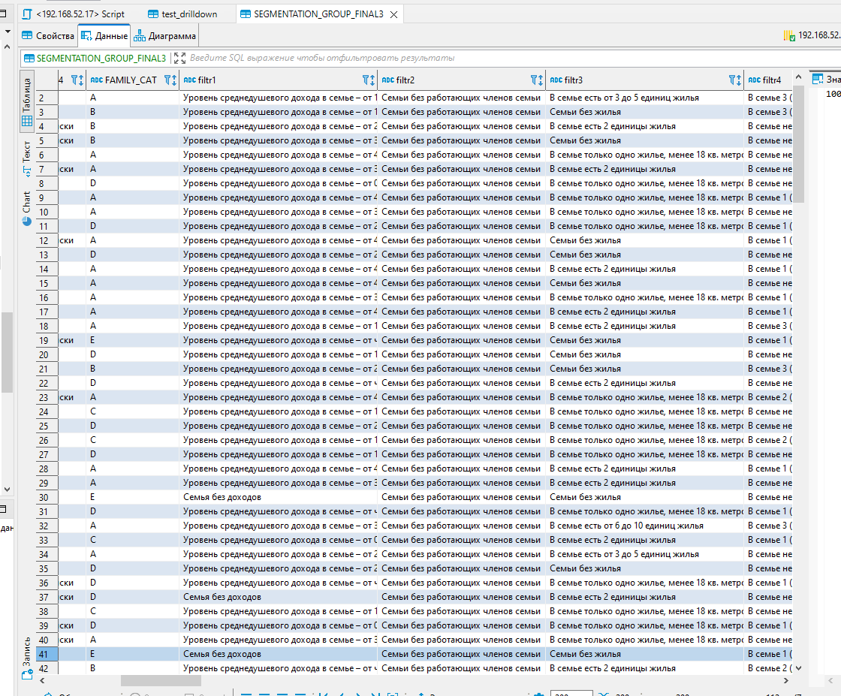

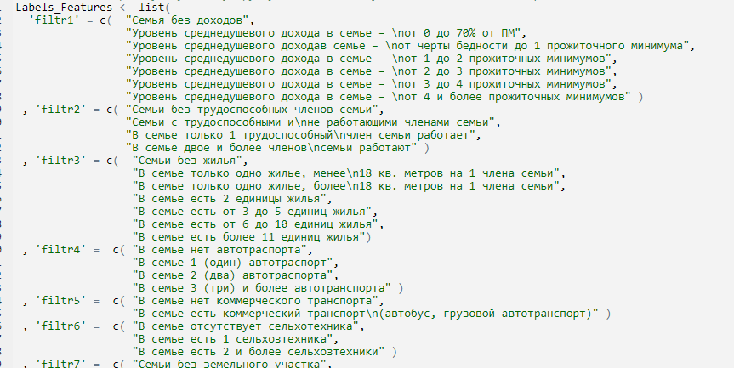

К примеру если в filtr1 таблицы не ровное количество категорий и названия не соотвествуют друг другу,то код выдаст ошибку.

Инструкция по запуску docker-container

Советую зайти на сервер под учетную запись support

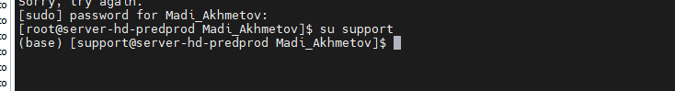

Выбрать среди истории команд или ввести самому

